0. klasse - På vej til læsning

Hvad vi gør | Hop om Bord i Lyd og Ord – en legende tilgang  I løbet af 0. klasse vil 28 dyr “hoppe om bord” på et skib i klassen  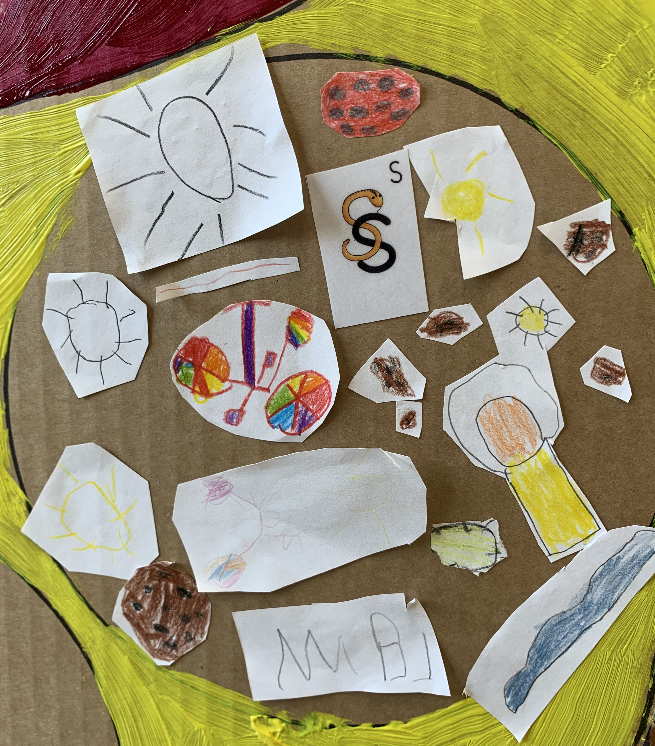  med et bogstav ad gangen. Når dyrene leger, laver de ord.  - Bogstaverne både skrives, formes, og bygges (kridt, lego, perler...)  - Med dyrene vil vi lege, synge, høre historier, klippe-klistre og spille  - Arbejde med rim og remser, rytmer og fagter
Børnestavning
Når vi lærer at skrive er det nyt (og svært) at høre de mange lyde og skille dem ad.
Derfor børnestaver vi = Man skriver de lyde, man selv kan høre:
- F.eks.: “skole” >> SL - og senere SGOL. “Jeg var i sommerhus” >> AI A I SMUS
- Vi hjælper ved at sige ord llaaangssommt – og anerkender al indsats!
Hvad vi alle gør | 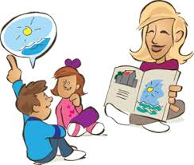  Læse højt og tale om bøger  Når voksne læser, skaber det interesse for at kunne selv. Bøger og  historier har stor betydning for ordforråd, fantasi, viden om verden -  og for at forstå og sætte sig i andres sted.  - Tal om svære / sjove ord - lad barnet udpege ord / bogstaver  - Gæt med på historien og stil spørgsmål; Hvorfor mon hun...?  - Få flere idéer her: Ideer og forskning | lotte salling
Hvad I gør | Samtale og eksperimentere  Grib barnets interesse for ord og lyde: Barnet siger spontant: Stol begynder med s! Find andre ting med S – hvad begynder bord med? Kan vi finde ord med M?  - Tal om skilte, navne og logoer  - Hør og syng bogstavsange. Find på rim og remser
Læse selv
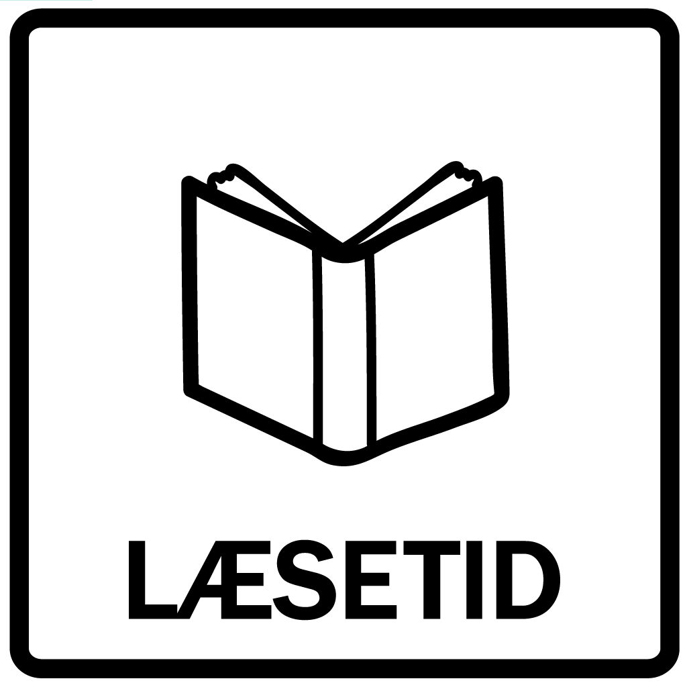
I løbet af 0. klasse begynder børnene at læse små enkle bøger. Deres tempo er forskelligt, og det er ok! Den gode vane og læseglæde grundlægges her: 10 min. hver anden dag er en god start. Gør læsningen hyggelig: Te, sofa, bamse...

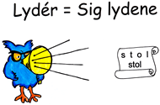
- Tal om billederne. Læs evt. teksten højt for barnet
- Bed barnet følge ordene med pegefingeren
- Støt barnet i at lydére (sige lydene – gerne med bevægelse på) og gentage: Ss-ee. se. Ee-nn. en. Ss-oo-l. sol. Se en sol.

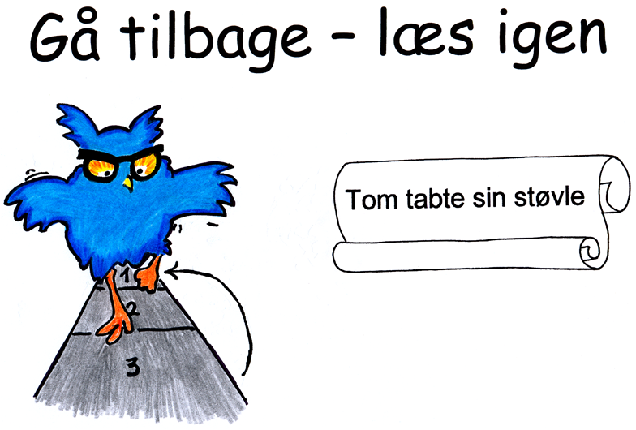
- Udpeg ord barnet kan læse /sig ord barnet kan udpege
- Lad barnet læse samme bog igennem flere gange
      - Anerkend al indsats!

1.-3. klasse – I gang med læsning

Hvad vi gør | Når børnene starter i 1. klasse, bygger vi videre på det fundament, der er blevet lagt i 0. klasse. Alfabetet skal automatiseres, så børnene ikke skal bruge krudt på at genkende bogstaverne, men derimod kan bruge energien på at blive selvstændige læsere, der både kan afkode, hvad der står på linjerne, og forstå budskabet i det, de læser. I løbet af indskolingen læsetræner vi på mange forskellige måder, og gradvist bliver fokus i større og større grad rettet mod læseforståelsen, som eleverne for alvor har brug for, når de kommer på mellemtrinnet. | 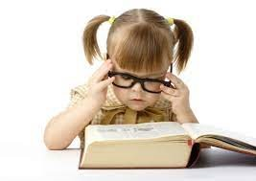
Hvad vi alle gør | I fællesskab hjælper vi børnene på vej til at blive glade og gode læsere.  I skolen får de læseundervisningen, mens I som hjem har som opgave at etablere de gode læsevaner og vise interesse for og medleven i jeres børns læsetræning.  Man lærer at læse ved at læse, og børn, som læser både i skolen og i fritiden, bliver ofte gode og glade læsere.  Både i skolen og hjemme er det vigtigt, at børnene møder ros og opmuntring. Det er hårdt arbejde at lære at læse! | 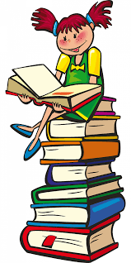
Hvad I gør | I forældre hjælper jeres barn allerbedst ved at læsetræne med det dagligt, så jeres barn får etableret gode læsevaner helt fra starten af 1. klasse!  Derfor er vores anbefaling, at I fem gange om ugen bruger 20 minutter på læsning sammen med jeres barn.  Vi opfordrer til, at I jævnligt besøger det lokale bibliotek og sammen med jeres barn finder bøger, det er interesseret i at læse, så I understøtter barnets læselyst og læseglæde. | 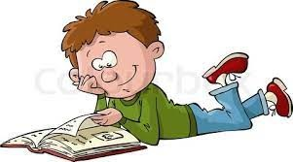

Mellemtrin - på vej til sikker læsning
Hvad vi gør | - Læseforståelse  - Eleverne læser både konkret, hvad der står i teksten, men går også bag om teksten og læser mellem linjerne.  - Eleverne arbejder med læsning af forskellige genrer - herunder også fagtekster.  - Læsestrategier  - Eleverne arbejder videre med de læsestrategier, som de har lært i indskolingen - både før, under og efter læsningen af tekster.  - Læsehastighed  - Eleverne arbejder med forskellige metoder til at fremme læsehastigheden fx 5-5-5 metoden eller fartkort.  - Grammatiske principper  - Eleverne arbejder fx med morfemer, endelser, ordklasser, vokaltrappen for at understøtte læsningen. | 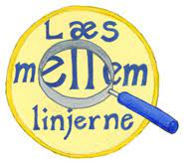
Hvad vi alle gør | Både i skolen og hjemme forsøger vi at motivere eleverne til læsning fx gennem fælles aktiviteter, der kunne kræve instruktioner og opskrifter eller ved at vise at man gennem læsningen kan tilegne sig ny viden og gode oplevelser. | 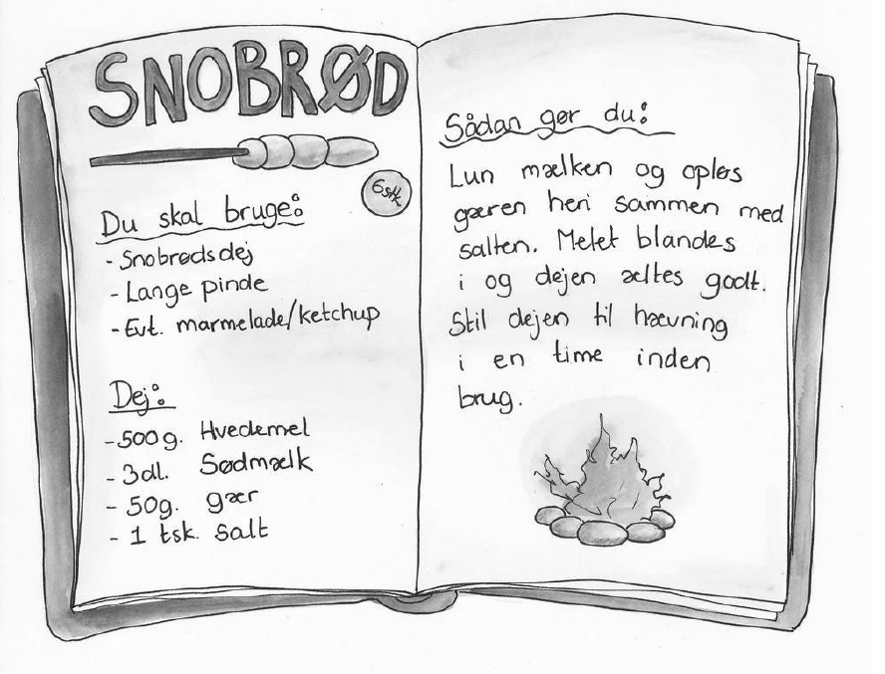
Hvad I gør | Vi forventer:  - at I opmuntrer til at eleven læser 20 min. hjemme hver dag  - at I i særlig grad støtter barnet, hvis det er udfordret i læsningen ved at sidde ved siden af og opmuntre jeres barn  - at I hjælper eleven til at finde passende litteratur  - at I giver jeres børn muligheden for at komme på biblioteket | 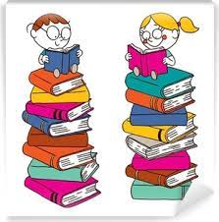

Udskolingslæsning– sisde sjanse
Mål | Dette skal vi kunne i 9. klasse – dvs. finpudse fra 7.-9. klasse  - lære at læse hurtigt  - Forstå og bruge fagtekster  - Læse og fortolke forskellige tekster i alle fag  - Forøge ordkendskab og ordforråd  - Bevidst og kvalificeret at kunne vælge læsestrategier
Hvad vi gør | Læsestrategier  Strategier fremmer vores læseudbytte. Eleverne lærer at bruge de strategier der giver dem bedst udbytte, dvs. at de skal bruge bevidste strategier når de læser. De trænes i dem til dagligt i skolen, og vi lærer at læsning kan have mange formål og former. Hjælp jeres børn ved at spørge dem om de strategier de har lært i skolen.  Fx kan en strategi for læsning af en fiktionstekst se sådan ud:  Lav et resumé - beskriv personer - forstå sammenhænge,  find skjulte oplysninger.
Hvad I gør  Hvad vi gør  Hvad I gør  Elek-tronisk  læse-støtte  Hvad skal der læses? | Fagtekster  I 7.-9. klasse møder børnene for alvor kompliceret viden i fagtekster, og det fortsætter ofte resten af deres uddannelses- og arbejdsliv.  – her følger nogle gode fokuspunkter:  Formuler de spørgsmål du gerne vil have svar på fra teksten!  Læs først alle overskrifter og se billeder – Så ved du hvad du kan forvente at finde i teksten?  Herefter bliver værktøjerne mere individuelle, fx:  Lav et resumé!  streg centrale steder i teksten under og forbind nogle af dem!  sæt overskrift ud for hvert afsnit!  Spørg: Fik du svar?  Det er enormt vigtigt at I følger jeres store børns læsning i de sidste år i grundskolen. Det er nemlig ofte her vores teenagere mister forbindelsen af læsning.  I kan gøre meget ved at hjælpe dem med at få læst deres læsetræning som stadig er 20 minutter hver dag. Spørg fx hvilken bog de læser for tiden, snak med dem om læsningen, ros dem for at læse. Og til afklaring: lektielæsning er ikke med i de 20 minutter.  I gør rigtig meget for jeres børn ved generelt at interessere jer for det de læser og skriver i skolen.  Når læsningen er en udfordring  Når læsningen volder vanskeligheder, er det naturligt at det går ud over motivationen, men det må ikke få ham el. hende til at give op. Er det svært at læse, er det endnu vigtigere at øve sig.  Hvis den daglige læsning ender i konfrontation, vil vi gerne i fællesskab med jer hjælpe med at motivere til ikke at opgive  Vi tester og understøtter læsningen dels ved at hjælpe med læsestrategier og dels ved udlevere og lære barnet at bruge sine hjælpemidler.  Når det er svært, er det ekstra vigtigt at I som forældre støtter op, læser med, sidder sammen med barnet og hjælper med de ord, der driller. Det er også fint at læse mindre passager højt så barnet får fornemmelsen af at komme nogen steder. I de mindre klasser er billedbøger en rigtig god støtte fordi I så kan kigge på, og tale om billederne. Viser de noget af det der er læst el. Omvendt?  For mange læsesvage er årsagen at afkodningen aldrig er kommet ordentlig på plads. Barnet har simpelthen svært ved at forbinde bogstaverne med deres lyd. Det kan du som forældre hjælpe til med ved at hjælpe med at dele ord op i mindre bidder (stavelsesdeling) el. læse svære ord højt, mens du peger på det enkelte bogstav og udtaler dets lyd, inden du slutter af med at sige hele ordet i sammenhæng (tapping). Højtlæsning er en god idé fordi barnet på den måde, får hørt mange lyde og ord, og af den vej bliver mere sikker i afkodningen.  Har dit barn fået tildelt elektronisk læsestøtte, er det vores anbefaling, at så meget læsning som overhovedet muligt foregår på skærm. På skærmen kan man dels zoome ind, så de enkelte bogstaver træder tydeligere frem, og dels kan barnet anvende læsestøtten til at læse drillord el. kortere afsnit op.  Det er en god idé at forlange at barnet læser så meget som muligt selv så læsningen bliver øvet, men anvender oplæsning til at overkomme ord barnet ikke kan læse. På den måde oplever han el. hun at læsebyrden bliver mere overkommelig.  Det er tillige en god idé ikke at presse barnet alt for hårdt. Hvis du kan mærke, at nu kan han el hun ikke mere, så læs det sidste op eller lad oplæsningsprogrammet læse op. Også det at høre oplæsning styrker sprogforståelsen.  I de små klasser skal der primært læses aldersvarende tekster som barnet så nogenlunde kan overkomme. Med alderen bliver det en udfordring da læsningen ikke følger med. Det er dog vigtigt at barnet får lov til at læse noget som har interesse, da motivationen ellers bliver endnu mindre, så er et bedre at lade mere læse op.

